

SCHEDA TECNICA COPERCHIO SECCHIO
CODICE 10055083
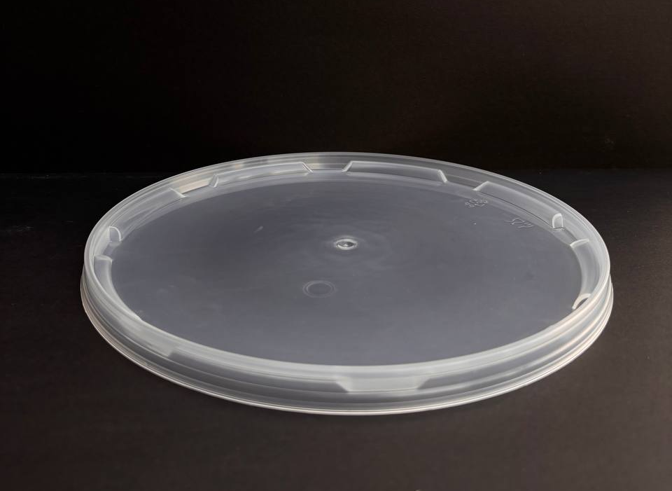
Sistema di chiusura:
A scatto
Materia Prima:

PP-Polipropylene per Alimenti

Abbinato a fondo:
COD. 10055080

Dimensioni
R | 225 mm (+/-1%)
H | 20 mm (+/-1%)
Peso Articolo | 45 gr

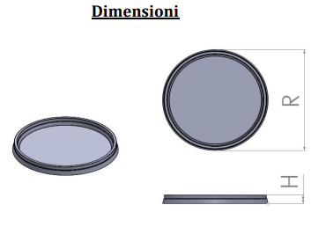

IMBALLAGGIO CARTONE IMBALLAGGIO PALLET
Misura 400x460x400 h cm Misura 80X120X170 h cm Pezzi 200

